Обелиск под Вязьмой
15.01.2014
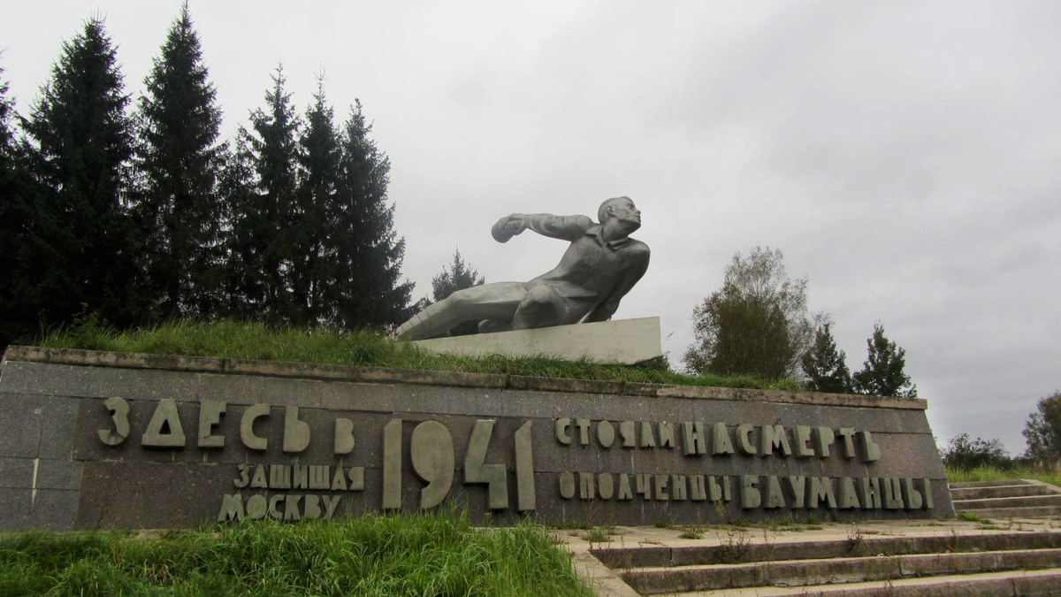
На 242 км Минского шоссе стоит обелиск защитникам Москвы. Он построен и открыт в 1980 году и посвящён бойцам 7-й дивизии народного ополчения г. Москвы, участвовавших в кровопролитных боях под Вязьмой. Надпись на обелиске гласит: «Здесь в 1941 г. стояли насмерть, защищая Москву, ополченцы-бауманцы». Памятник венчает фигура добровольца Николая Валерьевича Кожухаря, бросающего гранату во вражеский танк.
Шефствует над обелиском управа Басманного района. Ежегодно сюда приезжают ветераны войны, школьники и студенты района, чтобы почтить память солдат, погибших в тяжелейших боях осенью 41-го.
Смотрите фотогалерею

Седьмая дивизия народного ополчения Бауманского района
Публикуется по: Смирнов И.Н., http://smol1941.narod.ru/divnaropolh.htm
Седьмая дивизия народного ополчения Бауманского района формировалась в школе № 353 (Бауманская улица, дом 40). Командиром дивизии был назначен преподователь Академии имени Фрунзе, комбриг Заикин Иван Васильевич (со 2-го июля по 11 октября). Сюда шли люди различных профессий, возрастов и национальностей. Всего в Бауманскую дивизию вступило 12000 человек. Отдельные подразделения были сформированы из учащихся МВТУ имени Баумана и Московского института химического машиностроения.

9-го июля 1941 года дивизия покинула столицу и разместилась в лесу в районе Химок. Здесь с утра и дотемна началось обучение ополченцев. Начиная со второй половины июля дивизия начала свое перемещение от Химок к фронту. Ее путь проходил через Высоковск (возле Клина), Теряеву Слободу, деревни Ядрино и Анино (под Волоколамском), через Вязьму в Водоста-Пятницу и в район Дорогобужа. 30-го июля дивизия включается в состав 32-й армии.

На восточный берег Днепра она прибыла в конце июля 1941-го года, предварительно выполнив задания по строительству огневых позиций в Подмосковье и на участках ржевско-вяземской обороны. С 1-го сентября дивизия стала 29-й стрелковой.

В сентябре дивизия имела до 15000 человек личного состава и 33 танкетки, занимала оборону в районе юго-восточнее Дорогобужа. Штаб 29-й сд был в Ямщине на окраине Дорогобужа. 4-го октября с Днепровского рубежа отошла, для подготовки наступления на прорвавшиеся по Варшавскому шоссе немецкие войска, 8-я Краснопресненская дивизия. Ее место по Днепру и заняла 29-я дивизия. Но уже на следующий день немецкие танки вышли к Юхнову. Командующий Резервным фронтом Буденный отдал приказ поднять по тревоге 29-ю стрелковую дивизию. 1294-й ее полк с противотанковым дивизионом, госпиталем, музыкантским взводом на автомашинах, был срочно направлен в Юхнов. Остальные подразделения дивизии начали свое выдвижение к Вязьме.

Направленный в Юхнов полк, стал подходить к Юхнову к вечеру 5-го октября. Конев сообщил Шапошникову, что по его данным в 13 00 немецкие танки из Юхнова направились на северо-восток т. е. приблизительно в то время, когда 1294-й полк 29-й дивизии тронулся в путь. Его встреча с 10-й танковой дивизией произошла в районе Марфиной горы у Знаменки. Это приблизительно 55 километров от Юхнова. Здесь противотанковый дивизион полка вступил в бой с немецкими танками. В результате боя 1284-й полк был рассеян.

Два других полка 29-й дивизии и другие ее подразделения, вышедшие позже, подошли к Вязьме вечером 6-го октября, когда в городе уже были немцы.

Командир дивизии самостоятельно принял решение - с утра вступить в бой. На следующий день дивизия семь раз атаковала немцев с целью выйти из окружения, и один раз ее бойцы вошли на окраину Вязьмы, но были отбиты. Основные бои шли у Относова, на берегу реки Вязьма. Потом остатки полков отошли от Вязьмы и влились в так же окруженную 19-ю армию.

Адрес страницы: http://basman.mos.ru/presscenter/news/detail/925774.html
Управа Басманного района города Москвы

